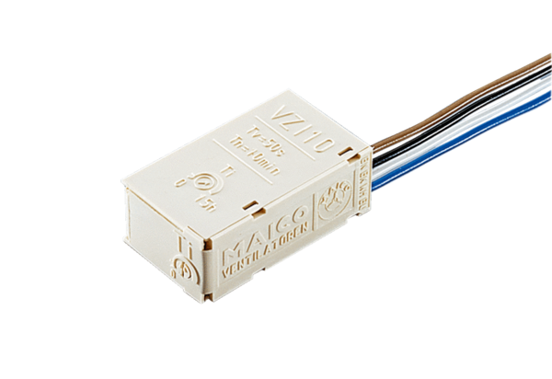Periodický spínač VZI 10Obsah dodávky: 1 kusSortiment: A
Typové číslo: 0157.0823Výrobce: MAICO

